- Elige “Add/Edit Records” para incluir a un paciente
- Selecciona el botón “Add new record”.
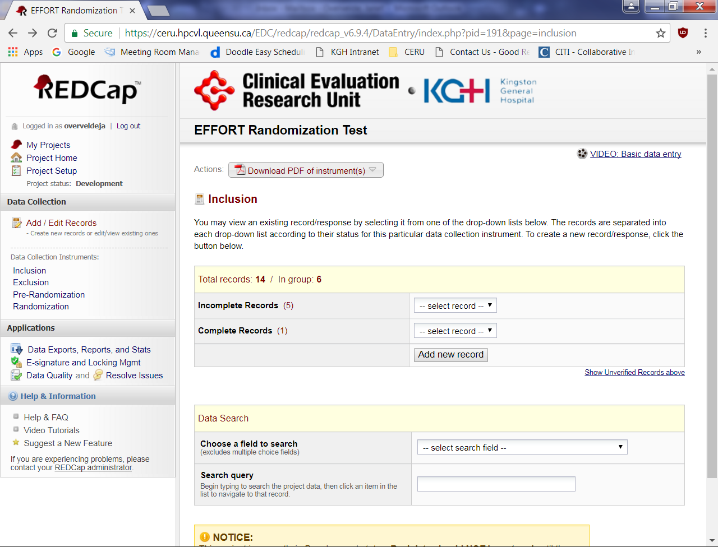
1
2

- El formulario de “Inclusion Criteria” es la primer forma que debe de ser completada. Registra la fecha en la que realizaste el tamizaje al participante y luego elige “yes o no” para señalar la presencia de cada criterio de inclusión.
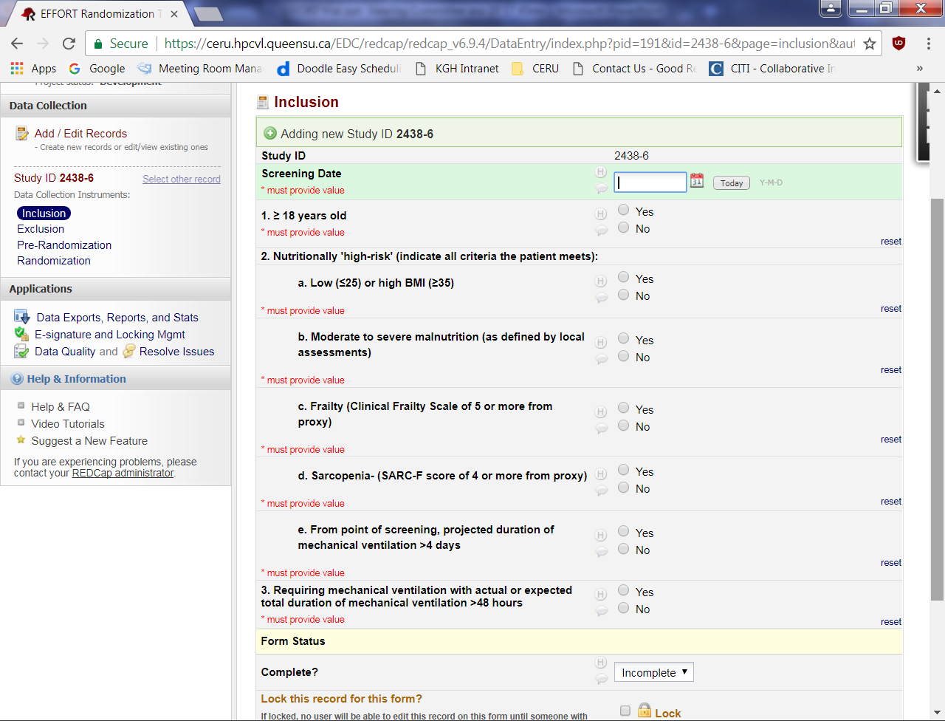
3
4

- Una vez que los datos han sido registrados, selecciona el botón “Save and go to grid”. NOTA: no podrás avanzar si los campos en *texto rojo no han sido completados. Si intentas guardar el formulario con un texto rojo no completado, veras un mensaje como el de abajo. Selecciona “Okay” para resolver el mensaje.

- El formulario “criterios de exclusión” es la siguiente forma que debes de completar. Elije “ Yes o No” para señalar la presencia o ausencia de cada criterio de exclusión .

Si elijes “SI/yes” para algún criterio de exclusión, el participante no es elegible para el estudio. Simplemente guarda la información de este formulario y el participante tendrá un estatus de excluido. No se requerirá que ingreses más datos.

El participante es elegible para el estudio, si todos los datos de exclusión están ausentes.

- Elije el botón “Save and go to Grid”.

- Si el participante es elegible para el estudio, el formulario de “pre-aleatorizacion” es el siguiente que debe ser completado. En esta forma, se te pedirá que sigas los siguientes puntos:

  - Confirma la elegibilidad del participante con el investigador del sitio. Registra el nombre del investigador.
  - Especifica el tipo de consentimiento usado. (consentimiento exento o consentimiento por un tercero)
  - Registra la fecha en la que el consentimiento fue obtenido.

Si se obtuvo el consentimiento, el participante podrá ser aleatorizado.

- Si el consentimiento no fue obtenido, dado que el sustituto en la toma de decisiones no fue invitado o declino su participación, registra esos detalles.
  - Si no se aproximó ‘Not approached’ para realizar el consentimiento, indique el motivo de la taxonomía incluida.
  - Si se aproximó para el consentimiento pero este fue negado, especifique la razón de la taxonomía incluida.
Si el consentimiento no ha sido obtenido, el participante no es elegible para aleatorizar. Simplemente guarde la información en esta forma y el participante tendrá el estatus de excluido. No se necesitan mas acciones.
- Elija el botón “Save and go to Grid”.
- En el formulario de “Aleatorizacion/Randomization” elige el boton “RANDOMIZE” para aleatorizar al paciente.

- REDCap realizara la aleatorización y asignara al paciente al grupo de tratamiento. Imprime esta forma y mantenla en tu carpeta de estudio.

